**Агаарын навигацийн инженер техникийн ажилтны мэргэжлийн**

**үнэмлэх хэвлэх модуль**

***/ХНАА-Техник төлөвлөлт инженерингийн хэсэг /***

ХНАА-ны дотоод үйл ажиллгаанд ашигладаг цахим систем юм. Энэхүү систем нь албаны үйл ажиллагаатай холбоотой мэдээллийн төвлөрсөн бааз бүрдүүлж, тухайн өгөглдлийн санг ХНАА-ын инженер техникийн ажилтнууд /ИТА/ ашигладаг онлайн систем юм.

Агаарын навигацийн ИТА-ны мэргэжлийн үнэмлэх хэвлэх модулийг ХНАА-ын цахим систем дээр дараах байдлаар ашиглана.

Цахим системийн сургалтын бүртгэл хэсгийг нээнэ. / Доорх байдлаар харагдана./

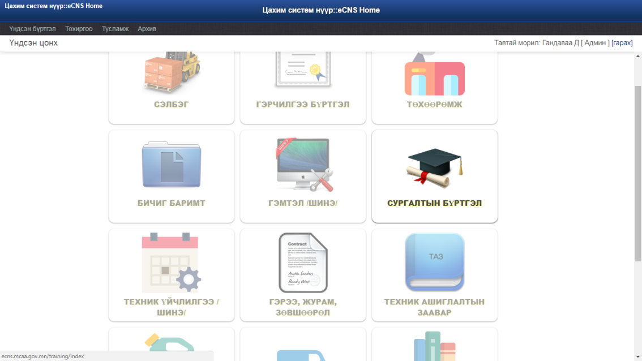

Сургалтын бүртгэл хэсгийн суралцагчдаас тухайн хэвлэх ИТА-ын үнэмлэхийг сонгоно.

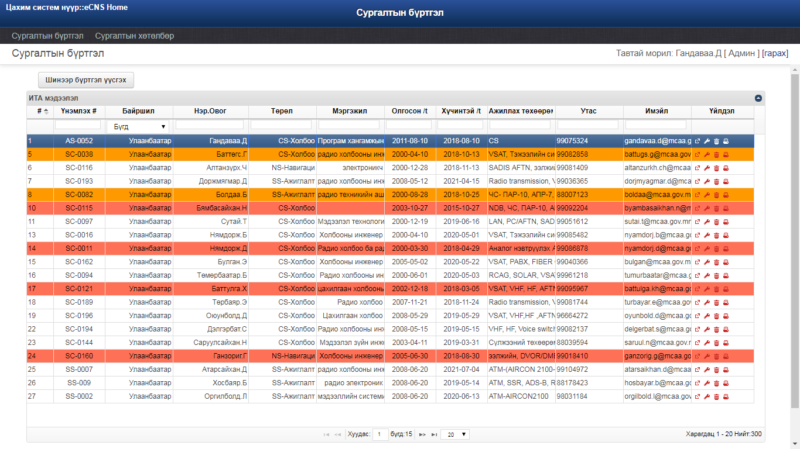

Тухайн сонгосон ИТА-ын мэдээлэл дээр Үнэмлэх хэвлэх үйлдлийг гүйцэтгэхэд дараах цонх гарч ирнэ.

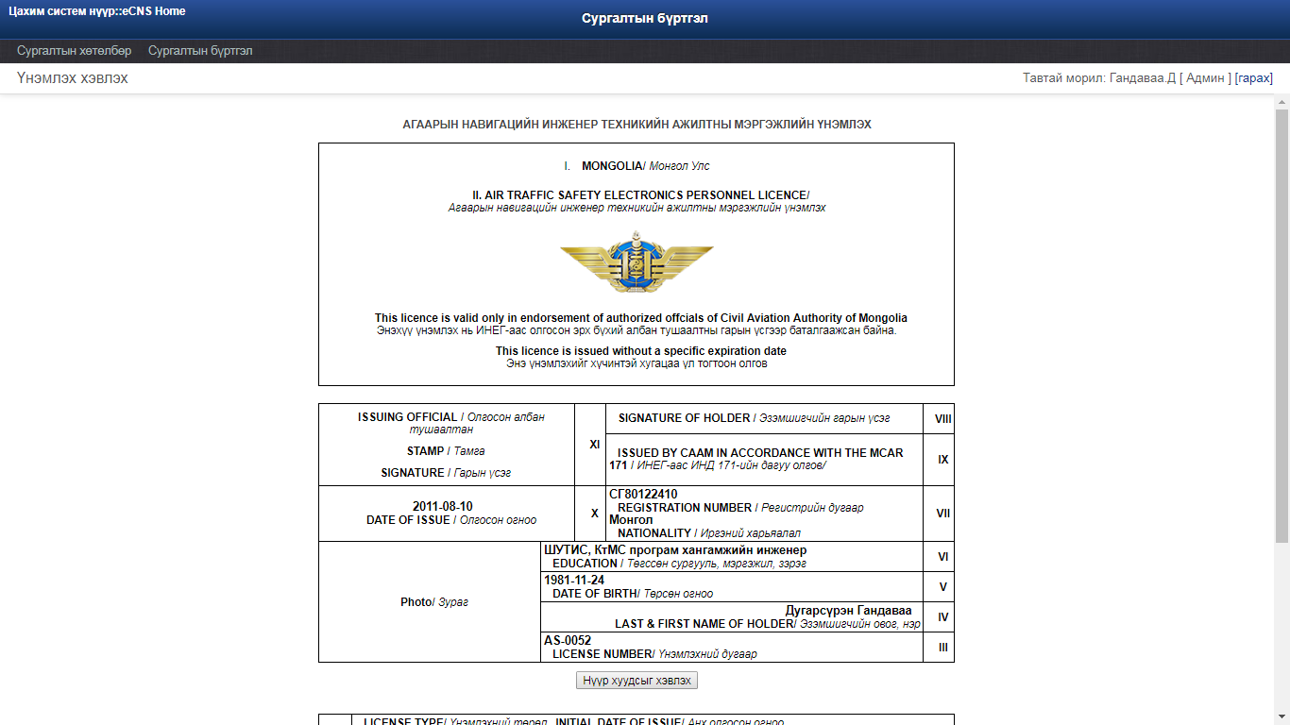

Тухайн гарч ирсэн цонхон дээрх **Нүүр хуудсыг хэвлэх** товч дарснаар тухайн хуудсыг хэвлэх цонх гарч ирнэ.

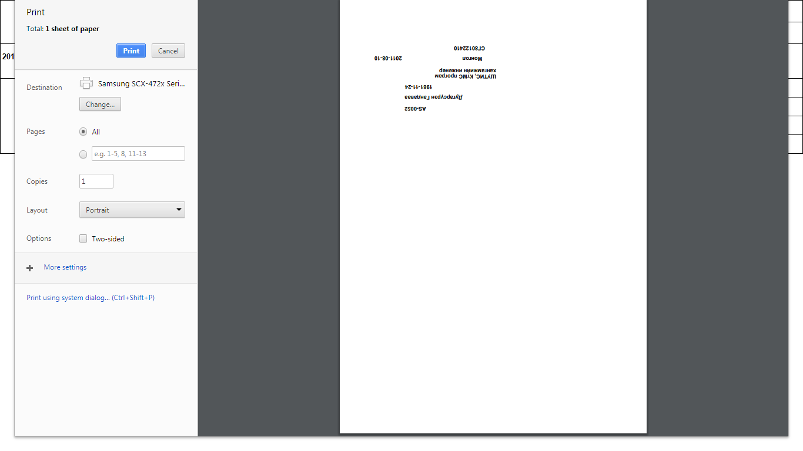

Хэвлэгдсэн үнэмлэхийн мэдээлэл хадгалагдаж тухайн хэрэглэгчид харагдана.

Эхний хуудас хэвлэгдсэний дараа тухайн ажилтны ИТА-ын албан тушаал, ажиллах тоног төхөөрөмжийн мэдээллийг тус тус бүртгээд дээрхийн адил хэвлэх боломжтой.

